* Crear una cuenta en [https://github.com](https://github.com/)
* Crear un nuevo repositorio en dicha página con el Readme.md por defecto

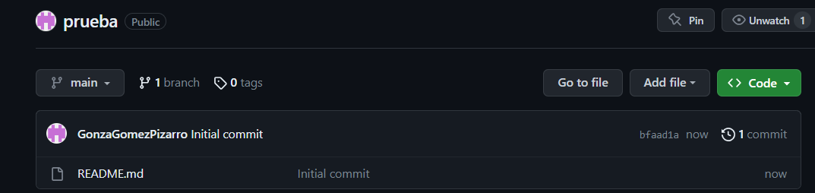

* Clonar el repo remoto en un nuevo directorio local

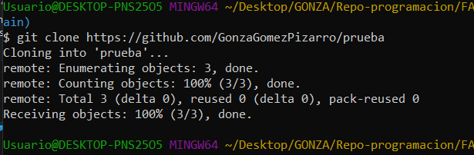

* Editar archivo Readme.md agregando algunas lineas de texto
* Editar (o crear si no existe) el archivo .gitignore agregando los archivos *.bak
* Crear un commit y porveer un mensaje descriptivo

(falto el .gitignore)

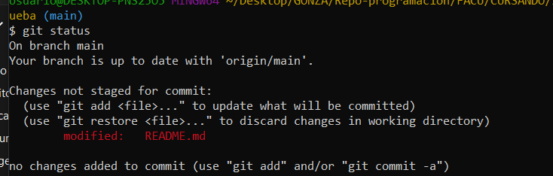

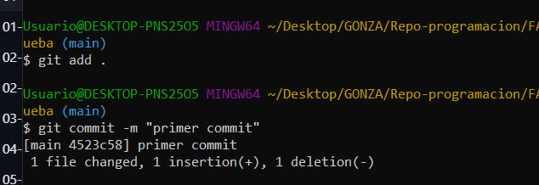

* Intentar un push al repo remoto

